**МІНІСТЕРСТВО ОСВІТИ І НАУКИ УКРАЇНИ**

*Українська академія друкарства*

*Кафедра комп’ютерних наук та інформаційних технологій*

***Звіт до лабораторної роботи №4***

*«Комп'ютерна Графіка»*

*Виконав:*

*Сіховський Орест*

*кн-21*

***Виконання***

*Приклад 4.1* 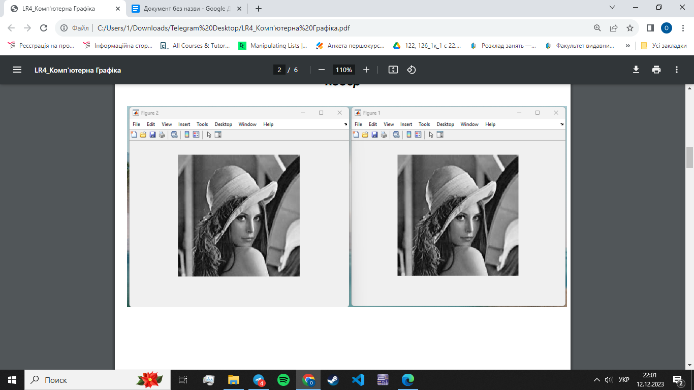

*Декодер* 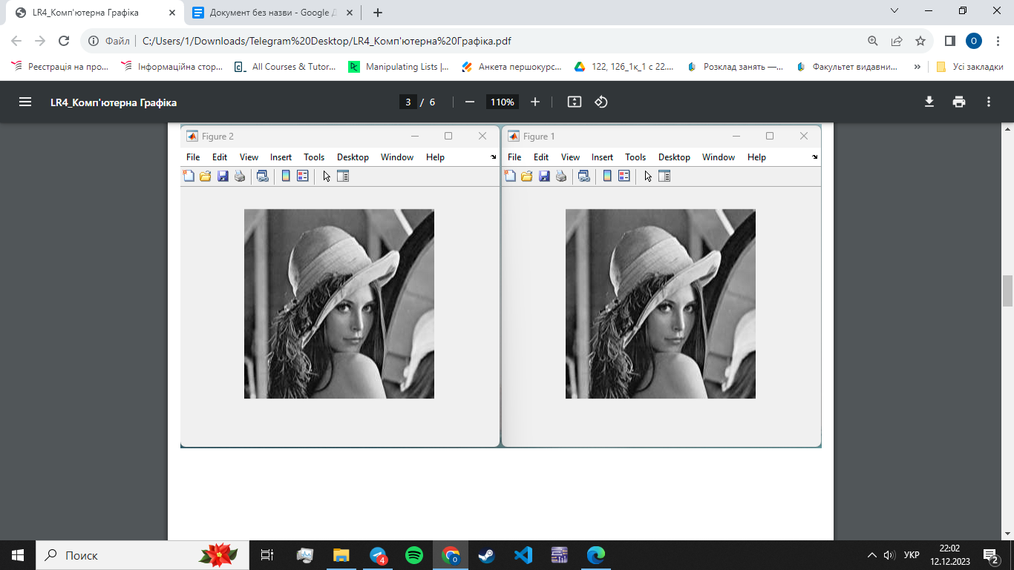

*Стиснення зображення*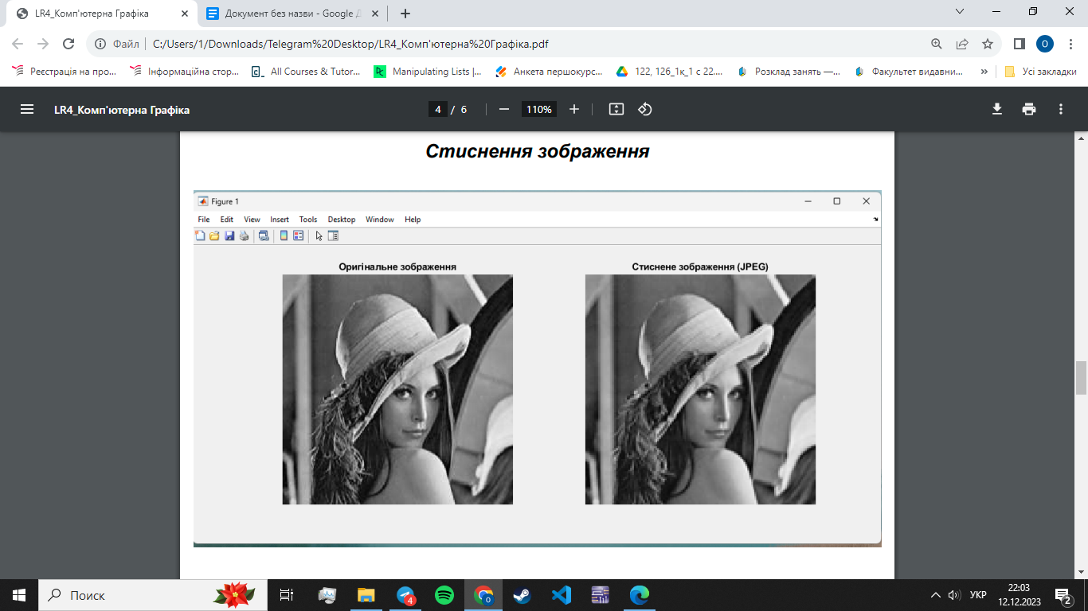

**Питання для самоконтролю**

*1. Алгоритм JPEG (Joint Photographic Experts Group) - це стандарт стиснення зображень з втратами, який використовується для зменшення об'єму зображення зі збереженням практично незмінної якості. Він базується на використанні косинусного перетворення, квантуванні, зигзаг-скануванні та кодуванні за допомогою кодування довжин серій (RLE) та кодуванні Хаффмана.*

*2. Основні кроки алгоритму JPEG:*

*a. Перетворення в простір YCbCr.*

*b. Розділення зображення на блоки 8x8 пікселів.*

*c. Застосування косинусного перетворення до кожного блоку.*

*d. Квантування коефіцієнтів.*

*e. Зигзаг-сканування та стиснення RLE. f. Кодування Хаффмана.*

*3. Ідея ентропійного кодування полягає в тому, щоб використовувати короткі коди для часто зустрічаються символів та довгі коди для менш часто зустрічаються символів, що дозволяє зменшити середню довжину коду та зменшити об'єм інформації.*

*4. Спрощена структура кодера JPEG включає в себе стадії YCbCr-перетворення, поділу на блоки, косинусного перетворення, квантування, зигзаг-сканування та кодування Хаффмана.*

*5. Спрощена структура декодера JPEG включає в себе стадії розкодування Хаффмана, розширення зигзаг-сканування, деквантування та оберненого косинусного перетворення.*

*6. Структура програми кодека JPEG в MATLAB включає в себе функції для виконання кожної зі стадій алгоритму, такі як перетворення в YCbCr, косинусне перетворення, квантування, зигзаг-сканування, кодування Хаффмана тощо.*

*7. Завдання функції quantization полягає в квантуванні коефіцієнтів, що отримані після косинусного перетворення.*

*8. Завдання функції dequantization полягає в розкодуванні квантованих коефіцієнтів.*

*9. Критерії оцінювання якості реконструйованого зображення включають в себе середньоквадратичну похибку (MSE), піковий сигнал-шум (PSNR) та інші метрики якості.*

*10. Для оцінювання якості реконструйованого зображення можна використовувати вбудовані функції MATLAB, які рахують MSE, PSNR та інші метрики на основі порівняння оригінального та реконструйованого зображення.*